DL Compañía de seguros

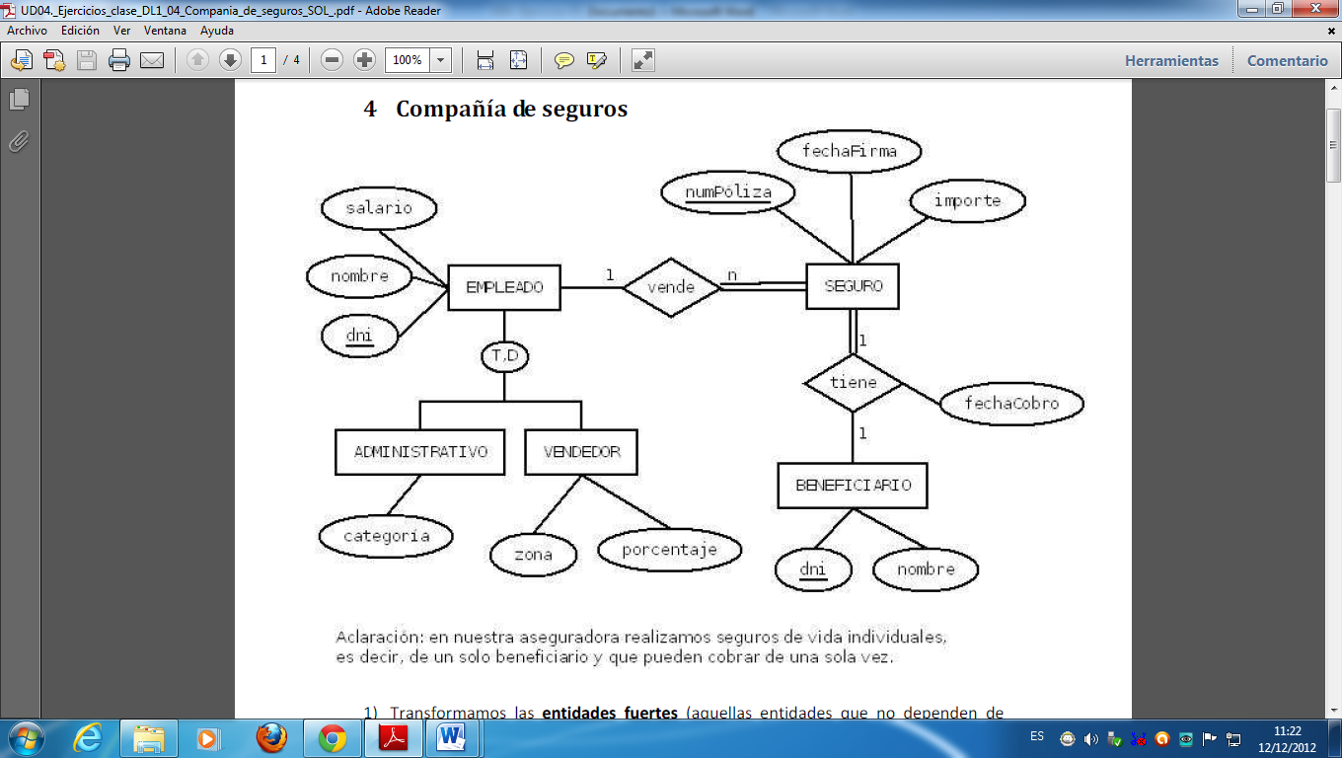

Aclaración: en nuestra aseguradora realizamos seguros de vida individuales, es decir, de un solo beneficiario y que pueden cobrar de una sola vez.